Паспорт инвестиционной площадки

Наименование полей | Требования к формату вносимых данных, пояснение
Наименование площадки | Площадка для размещения производства
Тип площадки | Производственная площадка
ГО/МР (mo/Справочник) | Городской округ ЗАТО Звёздный, Пермский край
Адрес земельного участка | Пермский край, п. Звёздный,  территория военного городка № 7
Кадастровый номер земельного участка | 59:41:0020001:984
Территориальная зона | Производственная площадка / П 1 зона объектов промышленного назначения
Площадь площадки, га | 6,6
Потенциальная площадь застройки, га | 6,6
Собственность | Муниципальная
Скорость вовлечения в оборот, месяцев | 7
Наличие на площадке объектов недвижимости | Нет
Сведения о правообладателе  (при наличии объекта недвижимости  на площадке) | -
Основные параметры объектов недвижимости | -
Наличие технологического присоединения к сетям
Электроэнергия, кВт | нет
Газоснабжение, м.куб/час | нет
Водоснабжение, м.куб./час | нет
Водоотведение, м.куб./час | нет
Теплоснабжение, Гкалл/час | нет
Удаленность площадки от точки технологического присоединения, м
Электроэнергия | 100
Газоснабжение | 4000
Водоснабжение | 3000
Водоотведение | 4000
Теплоснабжение | 3000
Транспортная доступность | Ближайшее шоссе Е-22 на расстоянии 4,1 км от участка. Имеются автомобильные подъездные пути к участку, тип покрытия: бетонные плиты, ж/д тупик и подъезд ж/д транспорта к участку отсутствует
Расстояние до центра г. Пермь, км | 38
Расстояние до аэропорта, км | 27 аэропорт «Большое Савино» г. Пермь
Расстояние до ж/д вокзала, км | 7 ж/д станция с. Бершеть
Расстояние до речного порта, км | 33 речной порт «Пермь I» г. Пермь
Фотоматериалы | 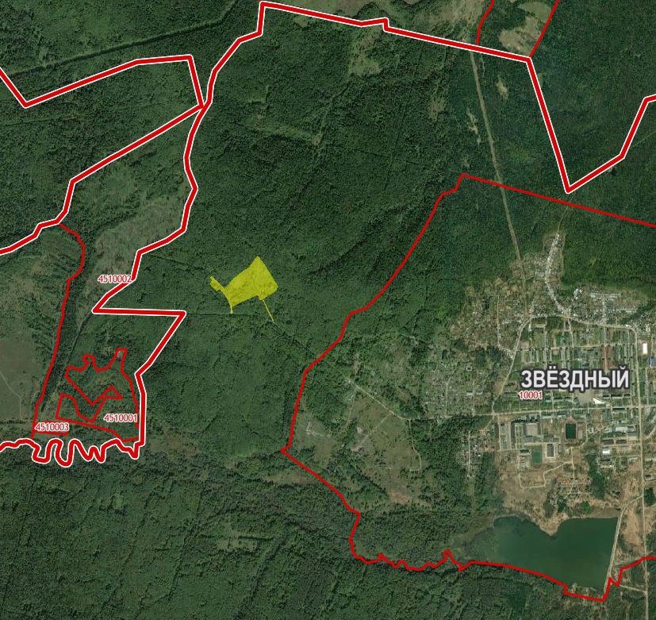
Видеоматериалы | нет
Отображение на публичной кадастровой карте | Ссылка на публичную кадастровую карту
https://pkk5.rosreestr.ru/#x=6265205.279786197&y=7913200.694623453&z=17&text=57%2C740986%2056%2C278922&type=1&app=search&opened=0

